专题19 电功率（原卷版）
一、单选题
1.关于电功、电功率，下列说法正确的是$( )$
A. 电流通过导体做功越少，电功率越小
B. 电功是表示电流做功快慢的物理量
C. 电功率大的用电器一定比电功率小的用电器做的功多
D. 在相同时间内，电流通过导体做功越多，电功率越大

2.关于家里的用电器，下列数据最符合实际的是$( )$
A. 白炽灯的正常工作电流约是$0.1A$
B. 遥控器的干电池电压约为$220V$
C. 空调制冷时的功率约为$10W$
D. 电扇正常工作$1h$耗电约为$1kW·h$

3.一标有“$220V 25W$”的白炽灯甲和一标有“$36V 40W$”的白炽灯乙，当它们都正常工作时$( )$
A. 甲灯较亮 B. 乙灯较亮 C. 两灯一样亮 D. 无法判断

4.学校综合实践活动小组的同学收集了如图四种家庭常用电器的铭牌请你根据铭牌中给出的信息判断。下列说法中正确的是$( )$
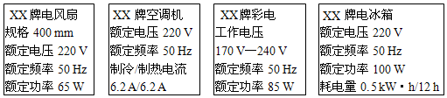
A. 四种家用电器都必须在$220V$电压下才能正常工作
B. 四种家用电器额定频率相同，说明它们工作时的噪声都相同
C. $××$牌空调机制冷和制热两种工作状态时的额定功率是相同的
D. $××$牌电冰箱平均每小时消耗电能为$0.5kW⋅h$

5.额定电压均为$6V$的甲、乙两灯的$I-U$图线如图所示，下列说法正确的是$( )$
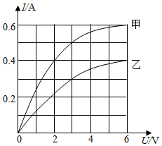
A. 灯丝电阻均随电压增大而减小
B. 甲、乙两灯正常发光时的电阻之比为$3$：$2$
C. 甲、乙两灯并联在$3V$的电源上时，功率之比为$2$：$3$
D. 甲、乙两灯串联在$8V$的电源上时，功率之比为$1$：$3$

6.甲、乙两只小灯泡分别标有“$6 V 9 W$”和“$4 V 4 W$”的字样。忽略温度对灯丝电阻的影响，且保证电路安全，下列说法中正确的是$( )$
A. 两灯并联时，干路中的最大电流为$2.5 A$
B. 两灯串联时，电源电压最大为$10 V$
C. 两灯并联时一样亮
D. 两灯串联时，甲灯较亮

7.图甲是某型号热敏电阻$R_{t}$的阻值随温度$t$变化的图像$($已做近似处理$)$。图乙是用$R_{t}$做测温探头的某热敏电阻温度计的电路图，其中电源电压可在$0.6V～1.2V$之间调节，$R_{0}$为$100Ω$的定值电阻。该电路工作原理是：将$R_{t}$放入待测温度处，闭合开关，调节电源电压，使电路中电流保持$2mA$不变，可直接从温度计表盘上得出待测温度。下列说法正确的是$( )$
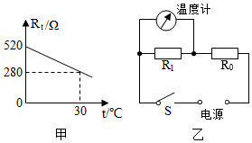
A. 温度计表盘上显示$30℃$时，电源电压为$0.68$ $V$
B. 该热敏电阻温度计的测温范围为$2.5℃～40℃$
C. 该电路$R_{t}$允许接入的阻值范围为$200Ω～520Ω$
D. 该电路中$R_{t}$工作时功率范围为$1.2$ $mW～2.4$ $mW$

8.如图中，灯泡$L_{1}$、$L_{2}$分别标有“$6V 3W$”“$6V 6W$”字样，电源电压不变，开关$S$闭合。$①$只闭合$S_{1}$，灯泡$L_{1}$、$L$发光；$②$只闭合$S_{2}$，灯泡$L_{2}$、$L$发光。灯泡$L$在$②$中比在$①$中$($设灯丝电阻不变$)( )$
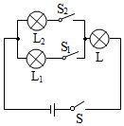
A. 电功率较大，亮度较亮 B. 电功率较小，亮度较暗
C. 电功率相同，亮度相同 D. 电功率较大，亮度较暗
9.如图甲所示，电源电压恒为$9V$，滑动变阻器的最大阻值为$100Ω$，电子元件$R$在$0.1A～0.4A$的电流范围内均能正常工作，若该电子元件的$I-U$图像如图乙所示，则该电子元件在其正常工作的范围内，下列判断正确的是$( )$
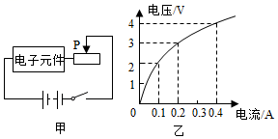
A. 该电子元件两端的电压增大时，其电阻增大
B. 该电子元件消耗的最大功率与最小功率之比为$4$：$1$
C. 该电子元件在某个正常工作状态下，它消耗的电功率总是小于此时滑动变阻器消耗的电功率
D. 滑动变阻器的阻值范围应控制在$12.5Ω～100Ω$

10.如图所示，图甲是某款即热式电热水龙头，图乙是它的电路原理图，$R_{1}$和$R_{2}$是阻值分别为$22Ω$和$44Ω$的电热丝。通过旋转手柄改变与开关$S$接触的两个相邻触点，实现冷水、温水、热水挡的切换。则$( )$
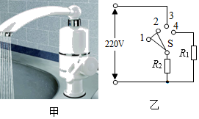
A. 开关$S$接触$2$、$3$触点时，水龙头放出的是热水
B. 开关$S$接触$3$、$4$触点时，电热丝$R_{1}$、$R_{2}$串联
C. 水龙头在温水挡正常工作时的电流是$15A$
D. 水龙头在热水挡正常工作时的功率是$3300W$

二、多选题
11.如图所示的电路中，电源电压为$14V$保持不变。闭合开关，将变阻器$R_{1}$的滑片由最右端移动到最左端时，小灯泡刚好正常发光。这一过程中$A$、$B$两接线柱间电压由$10V$减小到$6V$，电流表示数由$0.2A$增大到$0.3A$。下列说法正确的是$( )$
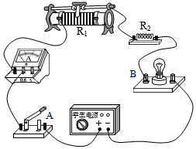
A. 定值电阻$R_{1}$的阻值为$20Ω$ B. 小灯泡的额定功率为$2.4W$
C. 滑动变阻器$R_{2}$的最大值为$30Ω$ D. 滑片移动过程中灯丝电阻不变

12.小明利用某压敏电阻$R$及相关电路元件设计的身高、体重测量仪的电路原理图如图所示，已知压敏电阻$R$的阻值随压力的增大而减小，下列分析正确的是$( )$
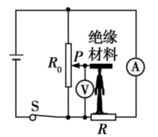
A. 被测者的体重越大，电流表示数越大
B. 被测者的身高越高，通过$R_{0}$的电流越小
C. 被测者的身高越高，电压表示数越小
D. 被测者的体重越大，电路的总功率越大
三、填空题
13.小李家的电饭煲铭牌模糊不清，为了测其额定功率，他关掉家里其他所有用电器，让电饭煲正常工作$1 min$，观察到家里标有$3000 r/(kW·h)$的电能表转盘转了$50$转，则这段时间内电饭煲消耗的电能是 $J$，其额定功率是 $W.1$度电可供小李家中的$4$盏“$220 V 5 W$”的$LED$灯同时正常工作 $h.$

14.如图，电源电压不变，$R_{1}=3Ω$，$R_{2}=6Ω$，当$S_{1}$闭合，$S_{2}$断开，甲、乙都是电流表时，则电流表的示数之比$I_{甲}$：$I_{乙}=$______；当$S_{1}$、$S_{2}$都闭合，甲、乙都是电压表时，$R_{1}$、$R_{2}$消耗的总功率与$R_{1}$消耗功率之比为$P_{总}$：$P_{1}=$______。
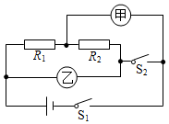

15.如图甲的电路中，电源电压恒定。闭合开关$S$后，调节滑动变阻器，两电压表的示数随电流变化的图象如图乙所示，根据图象，电源电压为______$V.$当电压表$V_{1}$的示数为$4V$时，$R_{2}$消耗的电功率为______$W$。
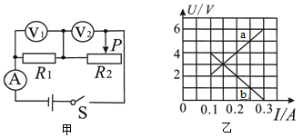

16.两个小灯泡$L_{1}$和$L_{2}$分别标有“$6V 9W$”和“$12V 6W$”字样，若把它们串联起来接到电路中，加在它们两端的总电压不得超过______$V$，______更亮些$($填“$L_{1}$”或“$L_{2}$”$)$；若把它们并联起来接到电路中，两灯都能工作时，电路中允许通过的最大电流是______$A$。

17.蒸蛋器是采用通电发热盘加热水后，利用盘内产生水蒸气把鸡蛋蒸熟的，如图甲。
$(1)$鸡蛋煮熟过程中温度升高，内能增加，是通过______方式实现的。
$(2)$在标准大气压下，向蒸蛋器内加入$20℃$的水$50g$，通电后将水加热至沸腾，水吸收的热量是______$J[c_{水}=4.2×{10}^{3}J/(kg⋅℃)]$。
$(3)$在没有其他用电器接入电路的情况下，把$6$只鸡蛋蒸熟时间为$6min$，家中电能表$($如图乙$)$指示灯闪烁了$96$次，则此蒸蛋器的功率为______$W$。
$(4)$与传统的煮蛋相比，用蒸蛋器蛋要熟得______$($选填“快”或“慢”$)$些，主要原因是______。
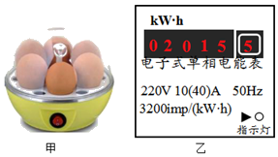
四、作图题
18.请在如图的方框内设计一个伏安法测小灯泡电功率的电路图，并将实物图连接完整。$($小灯泡额定电压为$2.5 V$，电路阻约$10Ω)$
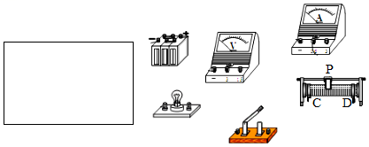

19.小亮家的电炉铭牌标有“$220V1000W$“，小亮想让该电炉增加一挡功率，为使电炉的该档功率为额定功率的$\frac{1}{9}$，给你一个开关、一个定值电阻$R_{0}$，请帮他完成电路设计，在方框中画出电路图，并标出定值电阻$R_{0}$的阻值。

五、实验探究题
20.在“测量小灯泡的电功率”的实验中：电源电压$6V$不变，小灯泡额定电压为$2.5V$，电阻约为$10Ω$。
$(1)$请你用笔画线代替导线，将图甲中的实物电路连接完整。
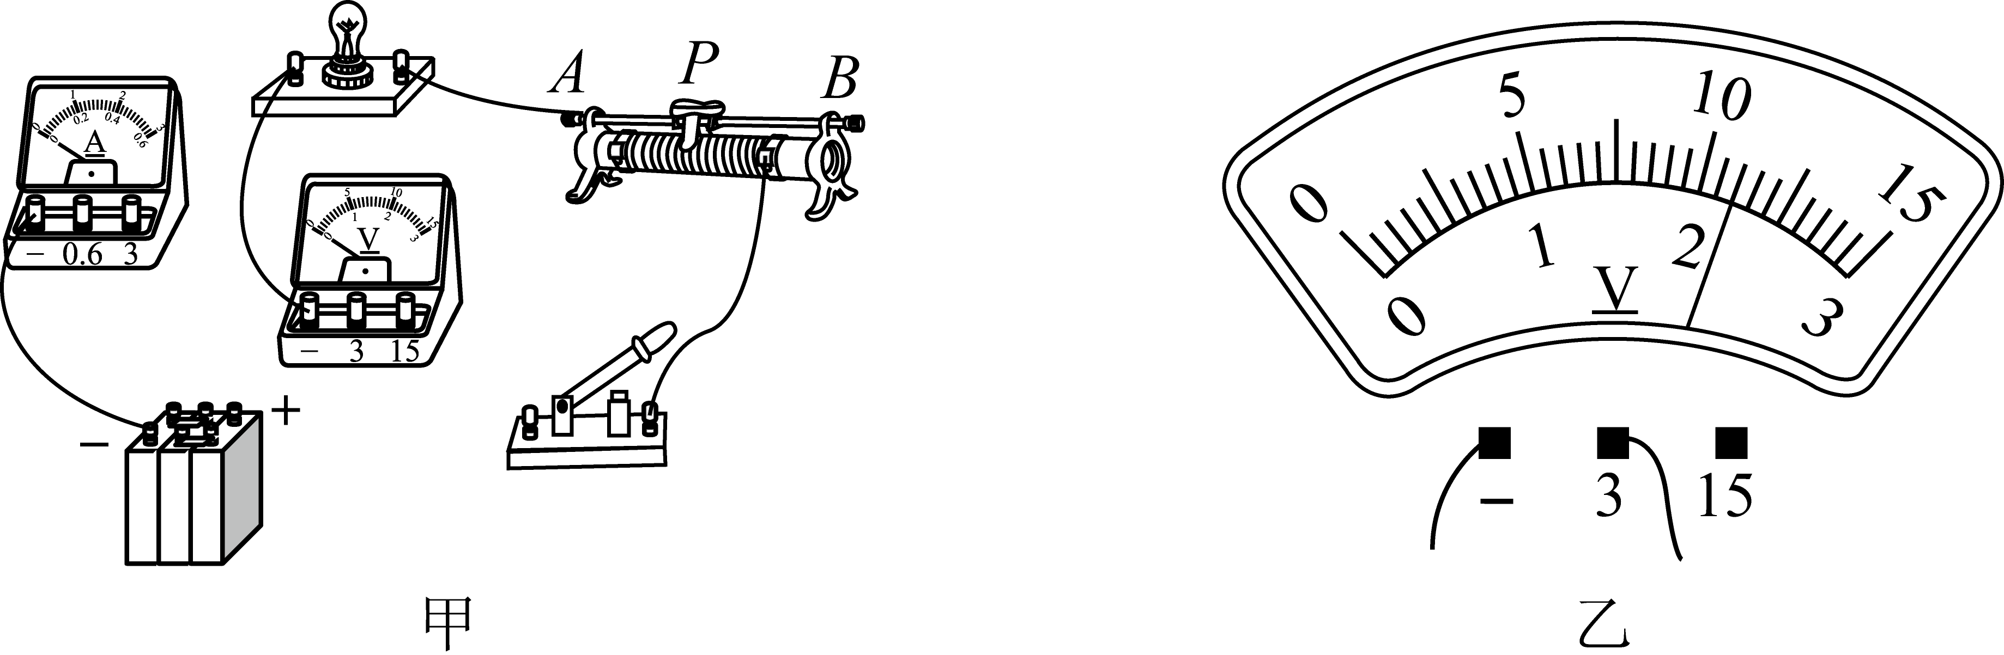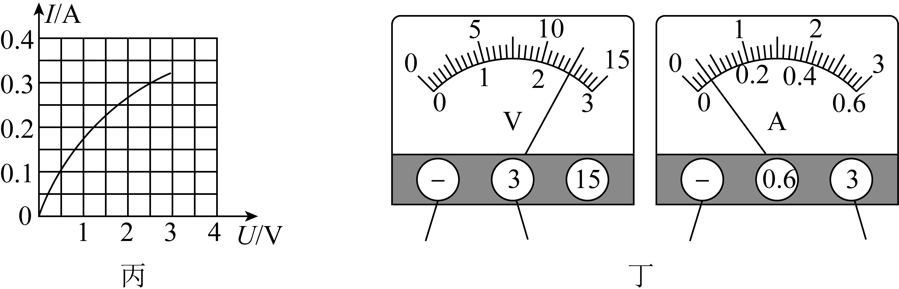
$(2)$某次实验时，电压表示数如图乙所示，则此时滑动变阻器两端的电压为______ $V$；如果要使小灯泡正常发光，变阻器的滑片$P$应该向______$($选填“$A$”或“$B$”$)$端移动。
$(3)$实验中移动滑片$P$，记下多组对应的电压表和电流表的示数，并绘制成如图丙所示的$I-U$图象，根据图象信息，可计算出小灯泡的额定电功率是______$W$。
$(4)$某同学实验中电流表和电压表指针偏转情况如图丁所示，其中某电表指针示数不妥，其原因是______。$($要说明表的名称$)$
$(5)$实验中发现当小灯泡两端电压减小时，它的亮度随之减弱，测量出的小灯泡电阻也相应减小，导致这变化的合理解释是______。
A.导体电阻与通过导体的电流成正比
B.根据欧姆定律，电流一定时，导体的电阻与电压成正比
C.电压减小时，通过小灯泡的电流不变，电阻变小
D.电压减小时，小灯泡亮度变暗，温度降低，电阻变小。

21.小华同学准备做“测量小灯泡电功率”实验，实验室有如下器材：电源$($电压恒为$6V)$、小灯泡$($额定电压为$2.5 V$，灯丝电阻约为$10Ω)$，电流表、电压表、开关各一个，规格分别为$R_{1}$“$10Ω$ $1A$”和$R_{2}$“$50Ω$ $0.8A$”的滑动变阻器各一个，导线若干．
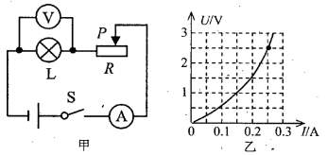
$(1)$连接电路时，开关应处于_______状态，开关闭合前，图甲中滑片$P$应处于最______$($左$/$右$)$端．
$(2)$小华设计了图甲所示电路，她应选滑动变阻器_________ $($选填“$R_{1}$”或“$R_{2}$”$)$来完成实验．
$(3)$小华移动滑片改变灯泡的电压和电流，根据记录的实验数据描绘出小灯泡$U-I$图像$($如图乙所示$)$，则小灯泡的额定功率为_________$W$．
$(4)$由图乙发现灯泡电阻是变化的，影响其变化的主要原因是________________．
$(5)$小华在某次调节中，滑动变阻器接入电路的阻值减小了$△R_{1}$，小灯泡电阻变化了$△R_{2}$，则$△R_{1}$_______$△R_{2}($选填“大于”、“等于”或“小于”$)$．

22.在“测定小灯泡电功率”的实验中，选用器材如下：$2$节干电池、额定电压为$2.5V$的小灯泡$($额定功率小于$1W)$、电流表、电压表、滑动变阻器$(20Ω1A)$，开关和导线，图甲所示是小明没有连接完整的电路。
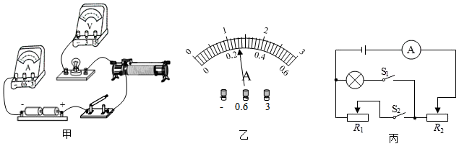
$(1)$请你用笔画线代替导线，将图甲所示的电路连接完整。
$(2)$正确连接好电路，闭合开关前，滑动变阻器滑片应置于最______$($选填“左”或“右”$)$端。
$(3)$小明闭合开关后，移动滑片，发现灯泡不亮，电流表无示数，电压表有示数，则该电路故障可能是______。
$(4)$小明排除故障后，通过正确操作，当灯泡正常发光时，电流表示数如图乙所示，小灯泡的额定功率为______$W$。
$(5)$完成上述实验后，小明又重新设计了电路$($如图丙$)$，测量另一个小灯泡的额定功率，这个小灯泡正常工作的电流为$I$。请完成实验步骤$($已知电源电压为$U)$。
$①$只闭合开关$S_{1}$，移动滑动变阻器$R_{2}$的滑片，使电流表示数为______；
$②$只闭合开关$S_{2}$，保持滑动变阻器______的滑片位置不变，调节滑动变阻器______，使电流表示数为$I$；再将滑动变阻器$R_{2}$的滑片调到最______端，读出电流表的示数为$I_{1}$；
$③$则小灯泡的额定功率表达式为$P_{额}=$______。

六、简答题
23.小明在实验室进行实验，把多个小灯泡串联在电路当中，发现串联的小灯泡越多，小灯泡越暗，请你帮助他分析其中的原因。

五、计算题
24.在综合实践活动中，小明设计了一种电热饮水机电路，如图甲所示，$R_{1}$和$R_{2}$均为电热丝，$S_{2}$是自动控制开关，可实现“低挡”、“高挡”之间的转换，饮水机工作时功率随时间的关系图象如图乙所示。求：
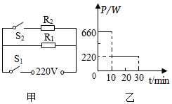
$(1)30min$内电路消耗的总电能；
$(2)$饮水机工作时，通过电阻$R_{1}$的电流；
$(3)$电阻$R_{2}$的阻值。

25.在如图所示电路中，电源电压$6 V$恒定，电流表的量程为$0～0.6 A$，电压表的量程为$0～3 V$，灯泡的规格分别为$L_{1}$“$6 V 1.8 W$”、$L_{2}$“$6 V 1.2 W$”，滑动变阻器$R$的规格为“$50 Ω$ $1.5 A$”，不计温度对灯丝电阻的影响．求：
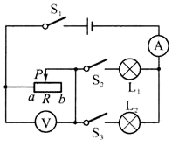
$(1)$灯泡$L_{1}$的电阻；
$(2)$滑动变阻器的滑片$P$放在$a$端时，闭合开关$S_{1}$、$S_{2}$、$S_{3}$后，电流表的读数是多少？
$(3)$闭合开关$S_{1}$、$S_{2}$，断开$S_{3}$时，调节滑动变阻器器的滑片$P$，使灯泡$L_{1}$的实际功率为$0.8 W$时，滑动变阻器消耗的电功率是多少？
$(4)$若两灯中只允许一盏灯工作，且要求电路元件安全使用，在滑片移动过程中，整个电路至少消耗多少电功率？

26.有两只灯泡，$A$灯“$6V 6W$”、$B$灯“$6V 3W$”，$A$和$B$中电流随两端电压变化关系的图像如图甲所示。
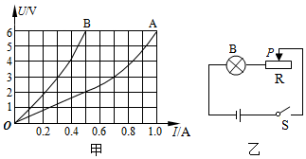
$(1)$将$A$、$B$并联接在$6V$电源两端，求$1min$内电路消耗的电能；
$(2)$将$A$、$B$串联接在某电源两端，使$B$灯恰好正常发光，求此时$A$灯电阻；
$(3)$将$B$与一个滑动变阻器$(20Ω2A)$串联接在$6V$电源两端，如图乙所示，调节滑动变阻器，求$B$灯功率变化范围。

